Projeto NoSQL: E-Sports Manager (MongoDB)
Disciplina: Banco de Dados
Grupo 8
Tema: E-Sports
Alunos: Denilson - Janderson - Jean - Leonardo - Lucas M. - Luiz M.

1. Descrição da Aplicação
O sistema E-Sports Manager foi desenvolvido para gerenciar o ecossistema competitivo de jogos eletrônicos (focado em Valorant). A aplicação armazena dados complexos sobre organizações (Times), seus contratados (Jogadores) e o histórico competitivo (Partidas).
A escolha do MongoDB (NoSQL Orientado a Documentos) justifica-se pela natureza hierárquica e variada dos dados:
- Times possuem arrays aninhados de jogadores, onde cada jogador tem seus próprios atributos e estatísticas, eliminando a necessidade de tabelas de junção complexas (NxN).
- Partidas possuem mapas jogados e placares variáveis, que se acomodam bem em estruturas flexíveis.

2. Dicionário de Dados

Coleção: teams
Armazena as organizações e seus elencos atuais.
- _id: ObjectId (Gerado automaticamente) - Identificador único.
- nome: String - Nome da organização (ex: "LOUD").
- tag: String - Abreviação do time (ex: "LLL").
- regiao: String - Região competitiva (Americas, EMEA, Pacific).
- pais: String - País sede.
- fundacao: Number - Ano de fundação.
- titulos: Array[String] - Lista de campeonatos vencidos.
- jogadores: Array[Object] - Lista de jogadores no elenco.
  - nick: String - Apelido no jogo.
  - nome: String - Nome real.
  - funcao: String - Posição tática (Duelista, Controlador, etc).
  - stats: Object - Estatísticas de desempenho.
    - kda: Number - Kill/Death/Assist Ratio.
    - hs_rate: Number - Taxa de Headshots (%).

Coleção: partidas (Originalmente matches)
Armazena o histórico de confrontos.
- evento: String - Nome do torneio.
- data: Date - Data do jogo.
- times_ids: Array[ObjectId] - Referências aos times participantes.
- vencedor_id: ObjectId - Referência ao time vencedor.
- mapas: Array[Object] - Detalhes de cada mapa jogado.
- viewers_pico: Number - Audiência máxima simultânea.

3. Checklist de Funcionalidades (Mapeamento)
Abaixo, a comprovação de uso de todos os 31 itens exigidos no projeto:

Item | Comando/Conceito | Descrição do Uso no Projeto
1 | USE | Definição do banco use esports_db.
2 | FIND | Consultas básicas para listar times.
3 | SIZE | (Pode ser adicionado) Buscar times com elenco completo (jogadores: {$size: 5}).
4 | AGGREGATE | Pipeline principal para relatórios e joins.
5 | MATCH | Filtragem inicial no pipeline de agregação.
6 | PROJECT | Formatação da saída do histórico de partidas.
7 | GTE | Filtro de KDA maior ou igual a 1.30.
8 | GROUP | Agrupamento de jogadores por função ("Dream Team").
9 | SUM | Contagem de stats agregados.
10 | COUNT | Auditoria final com countDocuments.
11 | MAX | Pode ser usado explicitamente para maior audiência.
12 | AVG | Média de KDA do time.
13 | EXISTS | Verificação de times que possuem títulos.
14 | SORT | Ordenação de jogadores por KDA.
15 | LIMIT | Restrição do retorno dos top times.
16 | $WHERE | Busca legada por ano de fundação.
17 | MAPREDUCE | Contagem de jogadores por região.
18 | FUNCTION | Funções JS usadas dentro do MapReduce.
19 | PRETTY | Formatação de saída no terminal.
20 | ALL | Busca exata por múltiplos títulos.
21 | SET | Atualização de stats de um jogador.
22 | TEXT | Criação de índices para busca textual.
23 | SEARCH | Busca por palavras-chave ("FNC").
24 | FILTER | Uso de arrayFilters na atualização de sub-documentos.
25 | UPDATE | Atualização de títulos com updateOne.
26 | SAVE | Uso de insertOne (Substituto moderno do Save).
27 | RENAME | Refatoração de matches para partidas.
28 | COND | Lógica condicional para classificar audiência ("Super Popular").
29 | LOOKUP | Join entre Partidas e Times para exibir nomes.
30 | FINDONE | Inspeção de estrutura de documento único.
31 | ADDTOSET | Inserção de novo título sem duplicatas.

4. Implementação e Estrutura de Scripts
Para garantir a organização, manutenção e a integridade da execução dos testes, a implementação do projeto foi segmentada em três scripts distintos, executados sequencialmente. A estrutura do projeto no repositório segue a ordem lógica de ciclo de vida do dado: Criação -> Consumo -> Manutenção.

4.1. Script 01: Povoamento e Integridade (01_seed_database.js)
Este script é responsável pela definição inicial do ambiente (Item 1 da checklist) e pela carga de dados.
- Estratégia de Idempotência: O script inicia com a remoção das coleções antigas (db.collection.drop()), garantindo que cada execução parta de um estado limpo, evitando duplicação de dados durante os testes.
- Gestão de Relacionamentos (Referência): Diferente de bancos relacionais onde o ID é previsível, no MongoDB o ObjectId é gerado no momento da inserção. Para manter a integridade referencial entre Times e Partidas (Item 26), utilizamos o método insertOne para capturar os IDs gerados em variáveis (ex: var loudID). Esses IDs são posteriormente utilizados na inserção das partidas, simulando chaves estrangeiras de forma programática.
- Validação: O script finaliza com um findOne (Item 30) para confirmar visualmente que a estrutura dos documentos aninhados (como o array de jogadores) foi persistida corretamente.
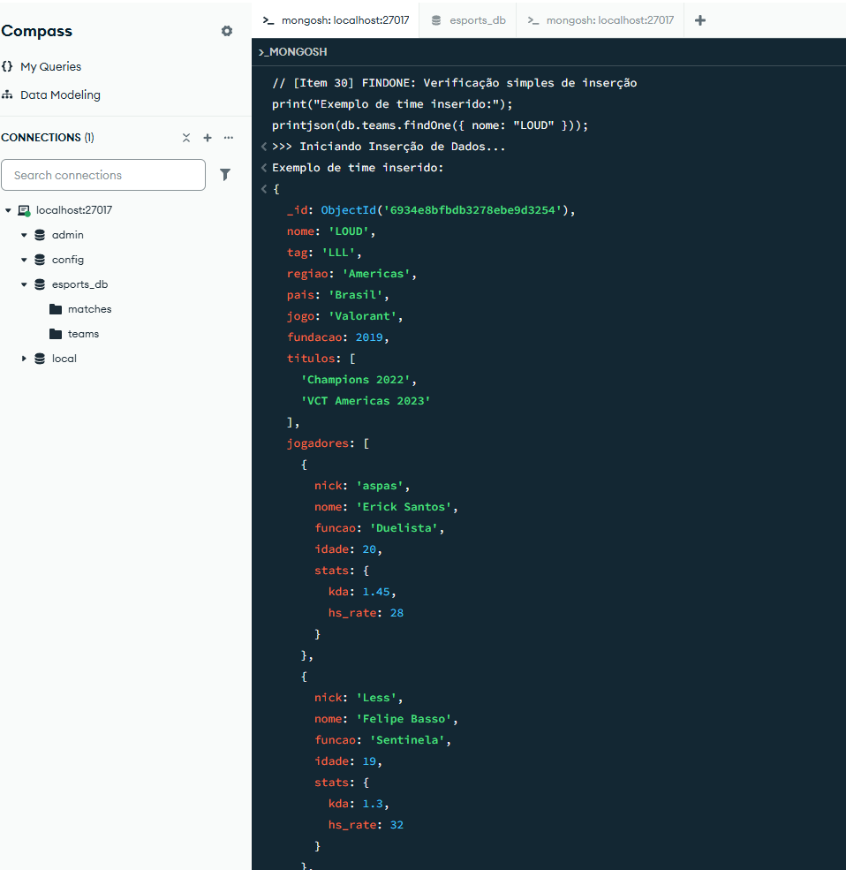
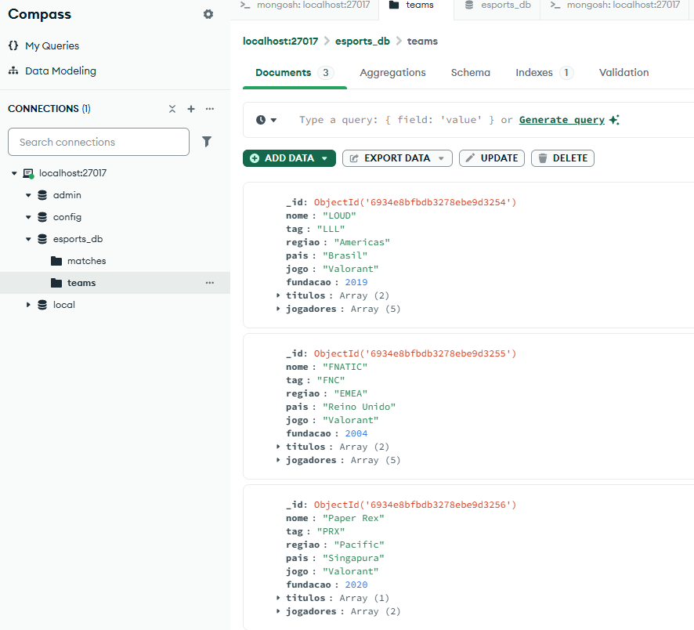
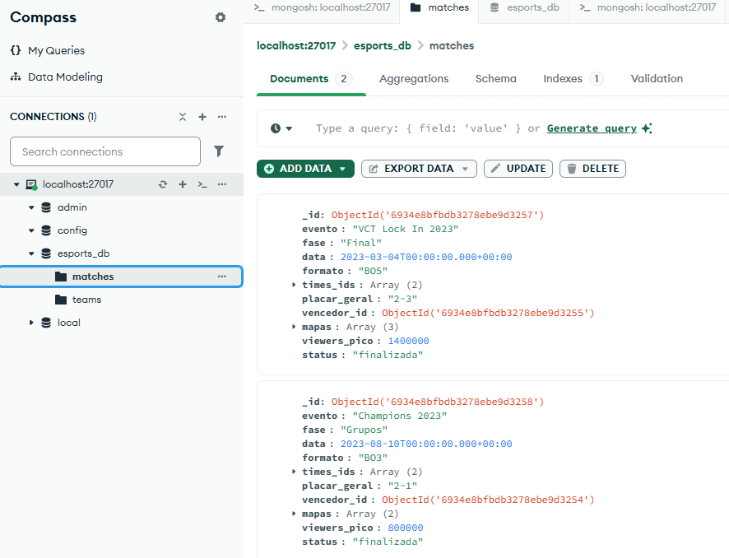

4.2. Script 02: Consultas e Analytics (02_queries_analytics.js)
Este arquivo concentra as operações de leitura (Read), focando na extração de inteligência dos dados armazenados.
- Aggregation Framework: A principal funcionalidade implementada é o relatório "Dream Team" (Item 4). Utilizamos um pipeline complexo que desmonta os arrays de jogadores ($unwind), ordena por desempenho ($sort), e reagrupa por função tática ($group), demonstrando a capacidade do MongoDB de processar dados analíticos sem necessidade de trazer tudo para a aplicação.
- Junção de Dados (Lookup): Para relatórios que exigem dados de múltiplas coleções, como o histórico de partidas, utilizamos o operador $lookup (Item 29). Isso permite exibir os nomes dos times em vez de seus IDs, resolvendo o relacionamento em tempo de consulta.
- Busca Textual: Implementamos índices de texto ($text) para permitir buscas eficientes por nomes de jogadores ou tags de times, simulando uma funcionalidade de barra de pesquisa de um portal de E-sports.
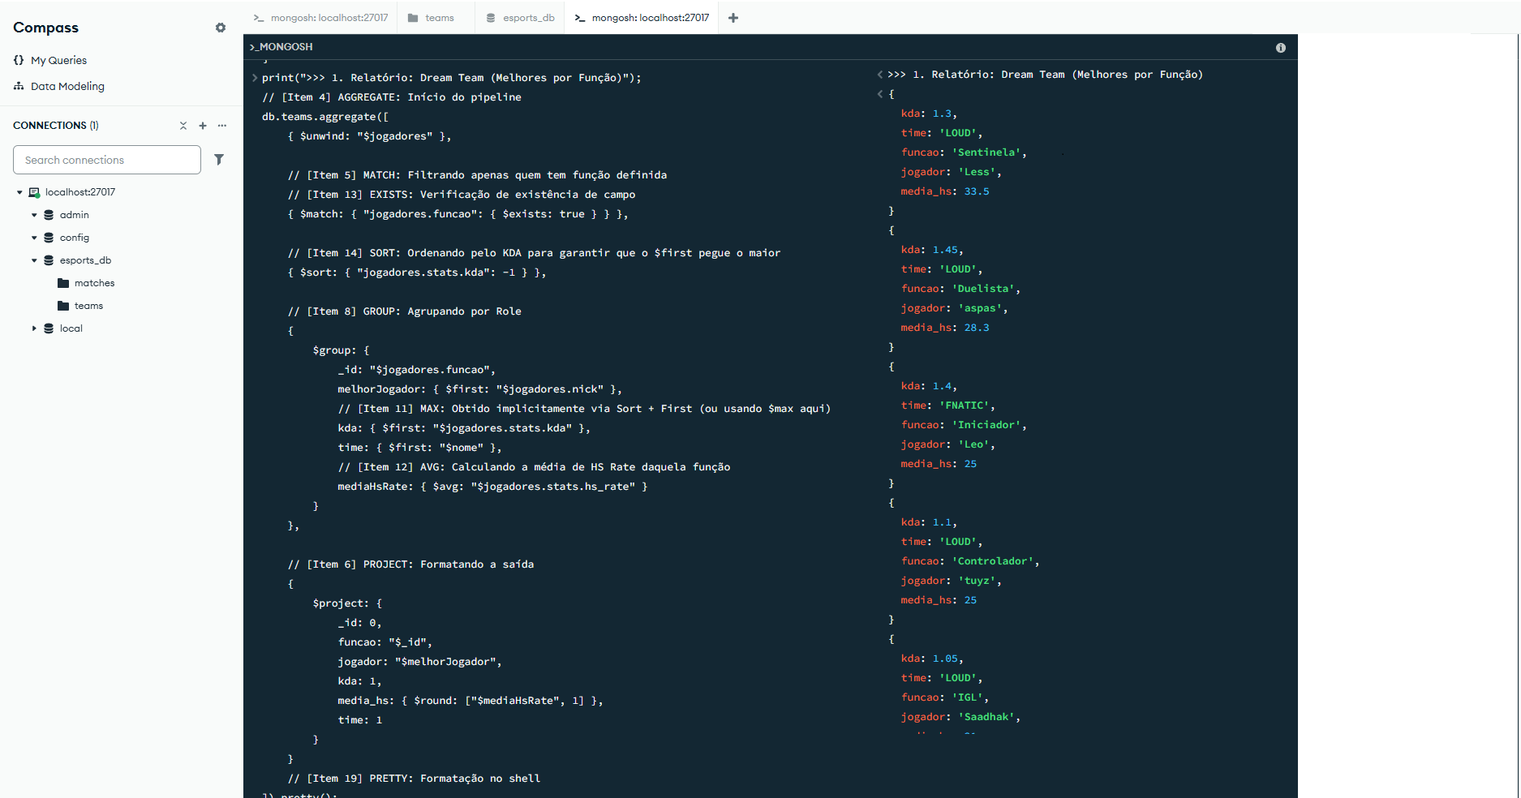

4.3. Script 03: Manutenção e Legado (03_maintenance_legacy.js)
Este script simula o ciclo de vida contínuo da aplicação e cobre requisitos avançados e de manutenção.
- Atualizações Atômicas: Demonstramos a alteração de dados com updateOne e $set. Destaca-se o uso de arrayFilters (Item 24) para atualizar estatísticas de um jogador específico dentro de um array, sem afetar os outros membros do time.
- MapReduce: Embora o Aggregation Framework seja o padrão moderno, implementamos uma função de MapReduce (Item 17) para contabilizar jogadores por região. Isso cumpre o requisito de processamento via funções JavaScript (function), demonstrando conhecimento sobre métodos de processamento legados do MongoDB.
- Refatoração de Schema: O script executa o comando renameCollection (Item 27), simulando uma migração de banco de dados onde a coleção matches é renomeada para partidas para atender a novos requisitos de localização (pt-BR).
